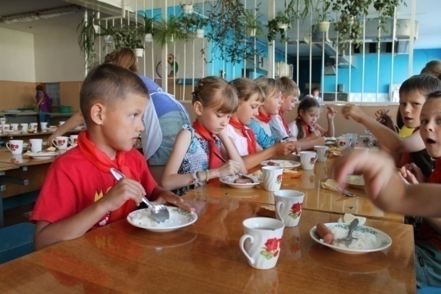
Организация питания.
Обеденный зал школьной столовой рассчитан на 130 посадочных мест. В столовой работают 3 повара, кондитер и 2 кухонных работника. Для учащихся организовано двухразовое питание: завтраки и обеды. Финансирование питания обучающихся осуществляется из областного и местного бюджета, а так же за счёт родительских средств. Завтраки для учащихся финансируются за счет средств областного и местного бюджета на сумму 9 рублей 50 копеек. Завтрак получают 100 % учащихся школы. 1 раз в неделю все учащихся 1-2 классов получают молоко (200 г.). Для детей из малообеспеченных семей организовано дополнительное горячее питание.
Финансирование обедов ведётся за счет родительских средств (в 2012-2013 учебном году стоимость обеда составляла в среднем 25 рублей в день).
СОСТОЯНИЕ ЗДОРОВЬЯ ОБУЧАЮЩИХСЯ,

МЕРЫ ПО ОХРАНЕ И УКРЕПЛЕНИЮ ЗДОРОВЬЯ.
Школа сотрудничает с ГБУЗ « Трубчевская ЦРБ », районным центром психолого-медико-социального сопровождения.
На каждого ребенка заведена «Личная медицинская
карточка ученика». Регулярно проводятся медицинские
осмотры обучающихся и работников школы, вакцинация,
оказывается лечебная помощь.
Мониторинг состояния здоровья обучающихся по результатам ежегодных медицинских осмотров.
Уч. год | подлежало | осмотрено | Понижение зрения | Дефект речи | сколиоз | Нарушение осанки | Эндокринные заболевания | Заболев. органов пищеварения | Заболев. органов дыхания | Болезни сердца | Заболевания нервной системы | прочие | Группы здоровья |  |  | Физ. группа |  |  | Освобожденные
 |  |  |  |  |  |  |  |  |  |  |  |  | I | II | III | Основная | Подготовительная | Специальная | Освобожденные
2009-2010 | 561 | 523 | 58 | 1 | 4 | 46 | - | 19 | 18 | 15 | 1 | 136 | 273 222 28 |  |  | 460 46 9 |  |  | 8
2010-2011 | 646 | 593 | 55 | 1 | 2 | 36 | 1 | 27 | 21 | 15 | 1 | 136 | 504 70 19 |  |  | 507 71 10 |  |  | 5
2011-2012 | 606 | 571 | 81 | 1 | 3 | 37 | 9 | 18 | 20 | 8 | 1 | 146 | 286 251 34 |  |  | 502 50 8 |  |  | 11
2012-2013 | 602 | 582 | 66 | 2 | 2 | 31 | 23 | 23 | 23 | 6 | 2 | 147 | 306 233 43 |  |  | 542 14 13 |  |  | 13
2013-2014 | 605 | 577 | 67 | 2 | 1 | 32 | 7 | 23 | 23 | 5 | 2 | 126 | 349 214 41 |  |  | 498 55 11 |  |  | 13

Сведения о состоянии здоровья обучающихся (за последние 5 учебных лет)

Группа здоровья | 2009 /2010 |  | 2010 /2011 |  | 2011 /2012 |  | 2012 /2013 |  | 2013/2014
Группа здоровья | число | % | число | % | число | % | число | % | число | %
I группа | 273 | 52,2 | 504 | 84,2 | 286 | 50 | 329 | 53,97 | 349 | 60
II группа | 222 | 42,4 | 70 | 11,8 | 251 | 44 | 233 | 39 | 214 | 37
III группа | 28 | 5,3 | 19 | 3,2 | 34 | 6 | 43 | 7 | 41 | 7
IV — V группа,  инвалиды | 6 | 1 | 5 | 0,7 | 5 | 0,8 | 2 | 0,03

